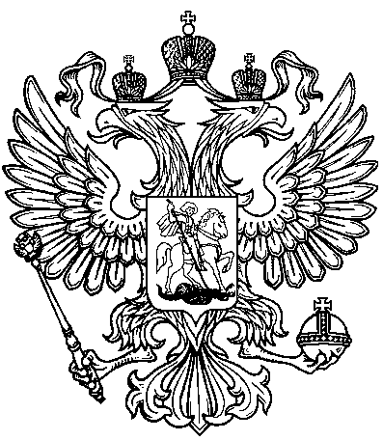
ПРОКУРАТУРА ПРОМЫШЛЕННОВСКОГО РАЙОНА ИНФОРМИРУЕТ

Обновлено положение об особенностях режима рабочего времени водителей

В 2021 году внесены следующие изменения:
- возможность разделить рабочий день или смену на несколько частей предусмотрена для всех водителей;
- водитель вправе увеличить предельное время непрерывного управления автомобилем в течение суток на 2 часа для завершения перевозки или следования к месту стоянки;
- с этой же целью водитель вправе увеличить на 1 час предельное время непрерывного управления автомобилем до очередного специального перерыва;
- конкретизированы правила о ежедневном отдыхе водителей при суммированном учете рабочем времени;
- время, в течение которого водитель находится во время движения автомобиля в составе экипажа и не управляет автомобилем, в рабочее время не включается, но оплачивается. Размер доплаты устанавливает работодатель;
- еженедельный отдых должен составлять не менее 45 часов. Установлена минимальная периодичность его предоставления, а также допустимое сокращение.

Помощник прокурора района
юрист 3 класса И.И. Шипулин

